ФАКТИЧЕСКАЯ ИНФОРМАЦИЯ
1 апреля 2022 г.

Добро пожаловать в Абердин!
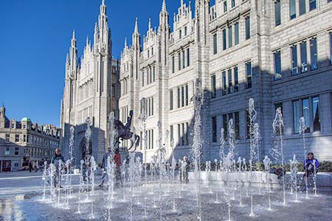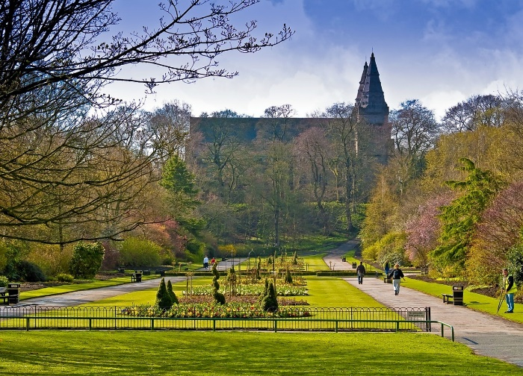
Маршал Колледж Парк Ситон

При большом разнообразии всех аспектов жизни в Абердине, включая питание, рабочие места и досуг, город может предоставить вам прекрасный образ жизни. “Гранитный город” — один из самых солнечных городов Шотландии и гордится 45 парками и садами. Он предоставляет отличные возможности для активного отдыха в разнообразных ландшафтах, от пляжей до гор. Абердин имеет хорошую инфраструктуру и связь с близлежащими городами Данди и Инвернесс, а также гостеприимных и дружелюбных людей.
Абердин расположен на Северо-Востоке Шотландии и является третьим по величине городом в Шотландии с населением 213 224 человека на 2022 год.  Город Абердин простирается на 185,7 км² и расположен в более крупном регионе Абердиншир, с площадью 6 313 км². Абердин известен своим использованием гранита, что привело к его местному названию Гранитный город. В городе есть много парков, заповедников и длинная песчаная береговая линия. Зимние температуры в Абердине намного мягче, чем можно было бы ожидать, учитывая его северное расположение, хотя по статистике это самый холодный город в Великобритании. Ближайшие города - Данди (70 миль) и Инвернесс (104 мили). Абердин находится на расстоянии 545 миль от Лондона, 128 миль от Эдинбурга и 150 миль от Глазго. |  | 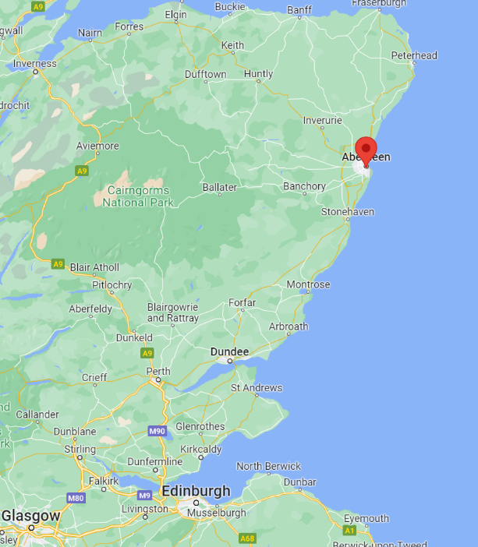  Местоположение Абердина
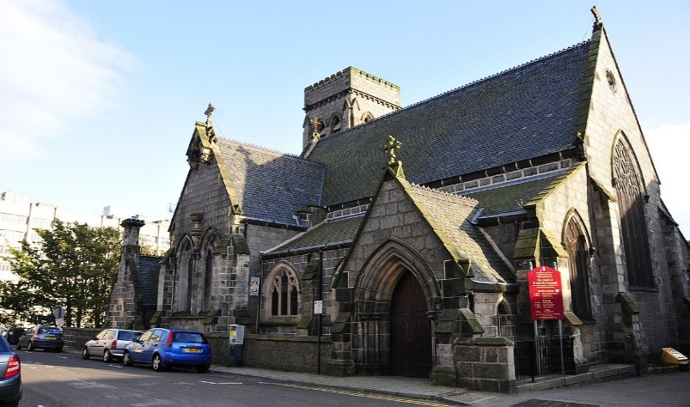St John’s Episcopal Church  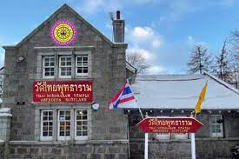  Тайский храм и культурный центр Буддхрама |  | Несмотря на то, что 43% жителей Абердина заявляют, что не исповедуют религию, в городе множество мест отправления культа, представляющих самые разнообразные веры и верования. Как и в большинстве районов Шотландии, христианство является наиболее распространенной религией в городе, при этом многие церкви удобно расположены в центре города, например, церковь Гилкомстона и епископальная церковь Святого Иоанна (на фото).  В Абердине есть несколько кафедральных соборов, которые стоит посетить даже просто для того, чтобы оценить красоту самих зданий, как, например, собор Святой Марии. Собор Святой Марии — католическая церковь, которая уже проводит молитвенные бдения за Украину, и может быть хорошим местом для встреч с местными жителями или другими людьми, пострадавшими от конфликта.  Также имеются места поклонения для других религий, таких как ислам, иудаизм и буддизм.
Служба государственного здравоохранения в Шотландии, NHS Scotland, обслуживает жителей Абердина через совет здравоохранения NHS Grampian. В городе имеется несколько клиник общей практики и ряд стоматологических клиник.  Абердинская королевская больница (ARI) - крупнейшая больница в городе и одна из крупнейших в Европе. Здесь также находится городское отделение травматологической и неотложной помощи (A&E). В другие больничные учреждения по городу входят:  - Королевская абердинская детская больница  - Королевская больница ментального здоровья Корнхилл  - Абердинская больница материнства  - Больница Вуденд, специализирующаяся на реабилитации и длительных заболеваниях. |  | 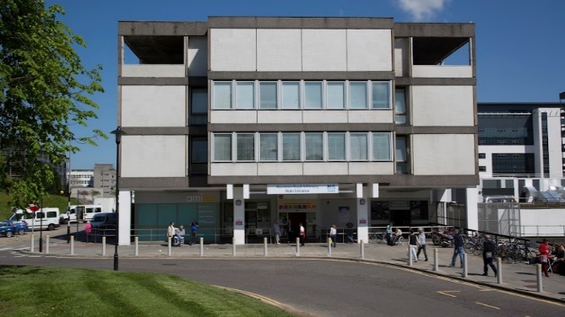Абердинская королевская больница (ARI)  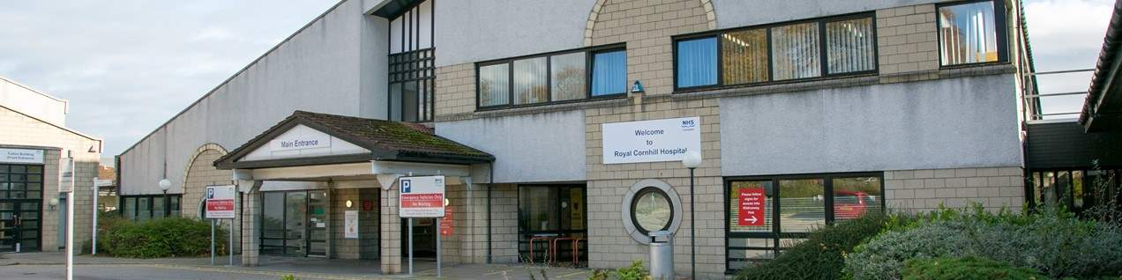Королевская больница Корнхилл
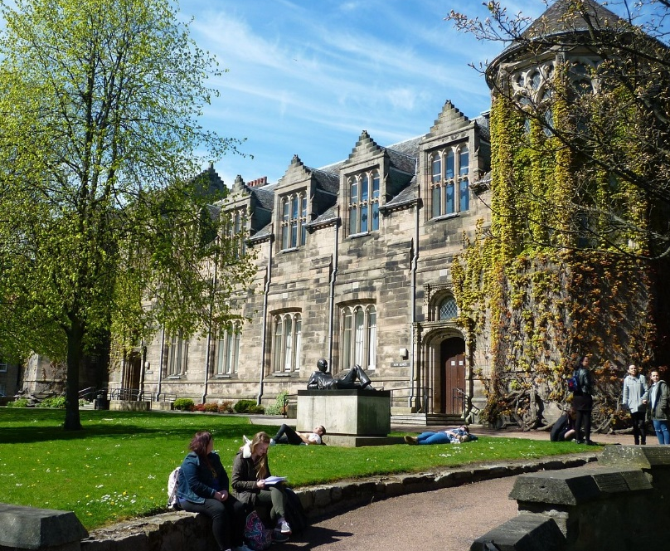” Университет Абердина,“Нью Кингс”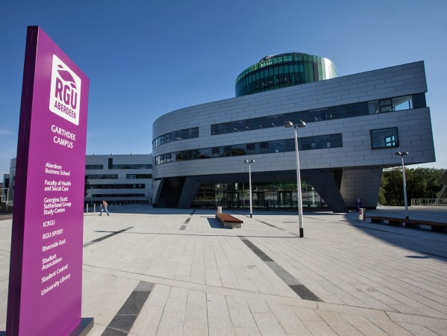Кампус университета Роберт Гордон |  | В настоящее время городской совет имеет в ведении 12 средних и 54 начальные школы. В Абердине также находится несколько частных школ.  В Абердине два университета - Университет Абердина и Университет Роберт Гордон (RGU). В городе также есть две художественные школы, обе на территории кампуса RGU.  В городе есть еще несколько учебных заведений продолженного образования. Колледж Северо-Восточной Шотландии, который предлагает широкий выбор курсов с частичной и полной занятостью, включая ESOL (английский для говорящих на других языках).
Город имеет хорошее транспортное сообщение поездом, автобусом, самолетом и паромом.  Аэропорт Абердина (ABZ) обслуживает внутренние и международные рейсы. Коммерческая вертолетная площадка в аэропорту обслуживает нефтяную промышленность и спасательные службы.  В Абердине есть две железнодорожные станции: железнодорожная станция Абердин в центре города и железнодорожная станция Дайс на севере города. Они обеспечивают частые связи с другими крупными городами по Соединенному Королевству.  Абердин обслуживается двумя автобусными компаниями. “Stagecoach” (Стейджкоуч) курсирует от автовокзала (рядом с железнодорожным вокзалом) через Абердин-Сити и область Абердиншир. Отсюда происходит автобусное сообщение с другими крупными шотландскими городами и Англией. Существует также автобусное сообщение с аэропортом. Городские автобусы предоставляет компания “First Aberdeen” (Ферст Абердин).  Порт Абердина является крупнейшим на севере Шотландии и обеспечивает паромное сообщение с Оркнейскими и Шетландскими островами. |  | 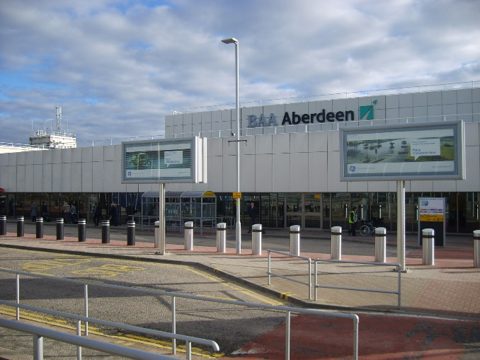 Абердинский аэропорт  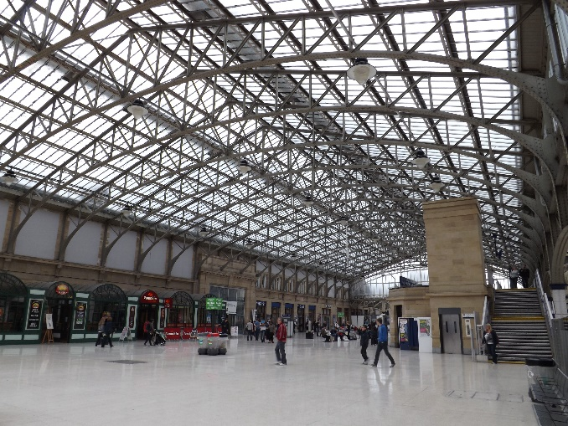Абердинский железнодорожный вокзал
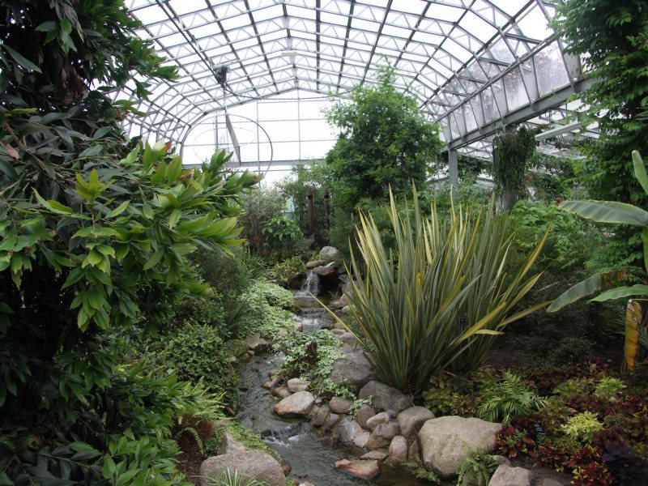Парк Дати “Зимние сады”  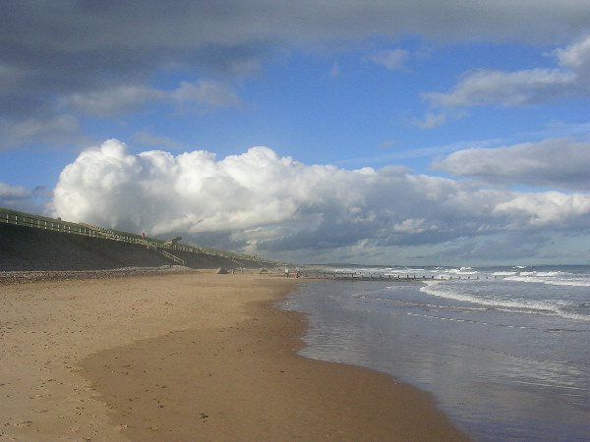Абердинский пляж  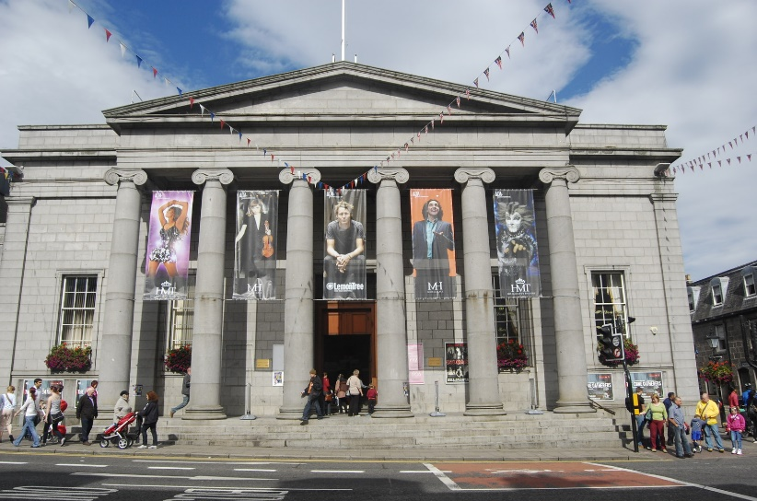Мюзик Холл |  | В Абердине есть множество красивых парков и зеленых насаждений. Все они имеют удобства и функции для всех возрастов, хотите ли вы заниматься хобби, спортом, играть или отдыхать. Всего в Абердине 14 общественных парков и садов, а также загородные парки, заповедники, тропы и 3000 акров открытых лесных массивов, находящихся в государственной собственности.  Парк Дати стоит посетить из-за его игровых площадок, кафе и «Зимних садов» (на фото). В Зимнем саду находится одна из самых посещаемых публичных коллекций комнатных растений в Шотландии, представляющая собой оазис, отличный от типичной погоды Северо-Восточной Шотландии.  Абердинский пляж находится недалеко от центра города и привлекает множество посетителей благодаря своим видам на Северное море и приятной прогулке между гаванью Абердина и устьем реки Дон. Можно часто наблюдать, как люди пользуются силой морского ветра, занимаясь водными видами спорта, или приятно проводят время в разных кафе и ресторанах, располагающихся вдоль морского побережья.  В течение 2022 года в городе будут проходить различные культурные события, такие как абердинские игры Хайленд Геймс, которые могут дать новым посетителям захватывающее представление о наследии и культуре Шотландии. Абердинская художественная ярмарка также проходит в этом году в Мюзик-холле на Юнион-стрит и позволит посетителям бесплатно осмотреть эклектичную художественную выставку.

